EVENTO FUORI SALONE 2017
“OFFICINA DELL’ABITARE E DELLO STILE”
Dove: Chiostro della Chiesa di San Marco – Piazza S. Marco 2, Milano
Quando: dal 4 al 9 aprile 2017
Orari: dalle 16:00 alle 22:00 – (domenica 9 aprile dalle 16:00 alle 20:00)
Cocktail: dal 4 all’8 aprile 2017 dalle 17:00
Party su invito: giovedì 6 aprile dalle 17:00 alle 24:00

Lo studio di progettazione ADDRESS DESIGN insieme allo stilista di haute couture MAISON GIANNI TOLENTINO e all’azienda MAIOR CUCINE con il supporto di numerosi partner trasformano per il Fuori Salone 2017 il meraviglioso Chiostro di San Marco in un percorso emozionale e visivo tra arte, moda e design.
L’evento “OFFICINA DELL’ABITARE E DELLO STILE” è un vero e proprio laboratorio creativo, dove le eccellenze italiane coinvolte esprimono attraverso la loro produzione il concetto di saper fare, l’aspetto sartoriale del made in Italy.
Cuore dell’allestimento è la cucina, simbolo di convivialità e fulcro dell’abitare, progettata da ADDRESS DESIGN con particolare serigrafia firmata dalla MAISON GIANNI TOLENTINO e prodotta da MAIOR CUCINE con particolare piano in ferro realizzato da RUBEN BERTOLDO.
La protagonista dell’esposizione è custodita all’interno di una cellula in legno e cristallo, realizzata da GALLOPPINI LEGNAMI (fornitore del padiglione Giappone ad Expo 2015) con vetri fissi e scorrevoli di IPA PORTE su un supporto di RA Il Legno Pavimenti, attorno a cui ruotano tutti gli altri elementi che completano l’allestimento come i rubinetti di NEWFORM e le pentole di ZEPTER.
Il lungo colonnato è teatro di una scenografia naturale: un giardino interno su progetto di SILVIA VIGÈ, Dottor Agronomo, realizzato grazie al sostegno del vivaio IL GIARDINO e de La Fioreria Di Michele Cafagna con voliere in ferro sospese e delicate decorazioni floreali in carta di Maria Teresa Pelosi Paper Flower Design di 57 Events md volti ad amplificarne l’effetto spettacolare.
Lo spazio, illuminato dalle luci professionali di LEDISON ITALIA, presenta installazioni in ferro realizzate a mano dall’artista RUBEN BERTOLDO e opere artigianali frutto della collaborazione tra DAFFARA DORATURE e BASICO.
A rendere più piacevole la visita del Chiostro, altri elementi scenografici progettati da 57 Events md e realizzati da PoolPrint (scenographic design) e Underscore (artist designer). Ogni sera è previsto un cocktail curato da PERUSINI VINI E CANDIDO VINI CAMPOREALE con dolci degustazione della migliore pasticceria Italiana da GINO FABBRI e prodotti alimentari di COSTA LIGURE e LA BOTTEGA DEL MATTO. Segnaliamo inoltre showcooking dello chef Enrico Blancardi del Ristorante Caranca di Bordighera.
Un evento, una sinergia tra professionisti, un’OFFICINA DELL’ABITARE E DELLO STILE.
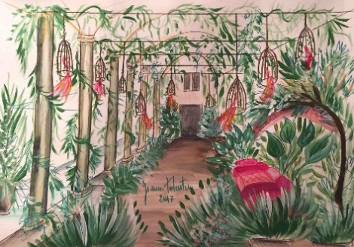
Sponsor: ADDRESS DESIGN – MAISON GIANNI TOLENTINO – MAIOR CUCINE
Partner: GALLOPPINI LEGNAMI - NEWFORM - ZEPTER - IPA PORTE – RA Il Legno Pavimenti - RUBEN BERTOLDO - SILVIA VIGE’ – IL GIARDINO - LA FIORERIA DI MICHELE CAFAGNA – LEDISON ITALIA – DAFFARA DORATURE – BASICO - 57 EVENTS MD – POOLPRINT – UNDERSCORE - GINO FABBRI - MILANO DOCET - PERUSINI VINI - CANDIDO VINI Camporeale – COSTA LIGURE – LA BOTTEGA DEL MATTO – ENRICO BLANCARDI / RISTORANTE CARANCA.

www.addressdesign.it - www.giannitolentino.it - www.maiorcucine.it – www.zepter.com

